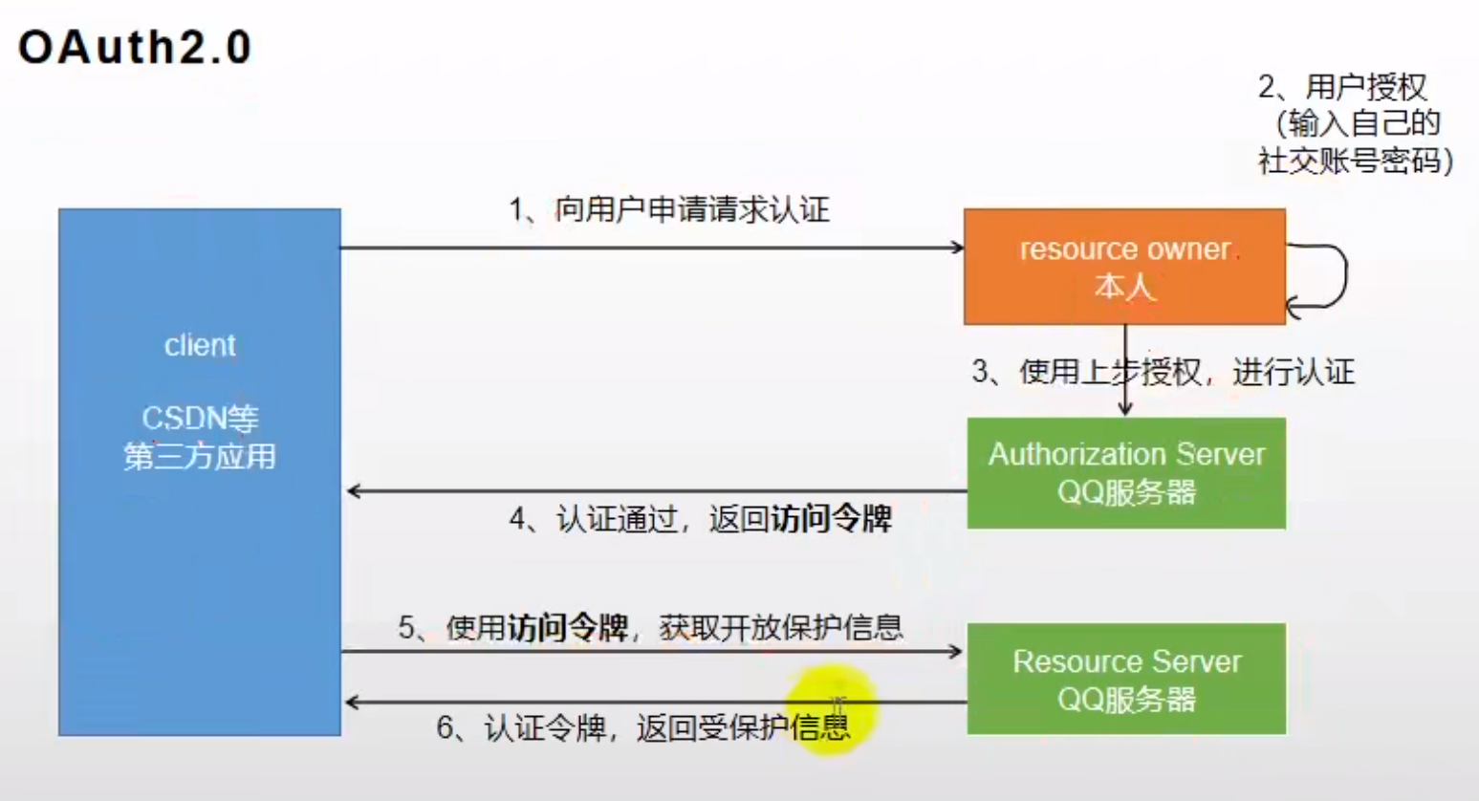

访问令牌（code）只能使用一次

认证令牌(access_token) 一段时间内可以多次使用